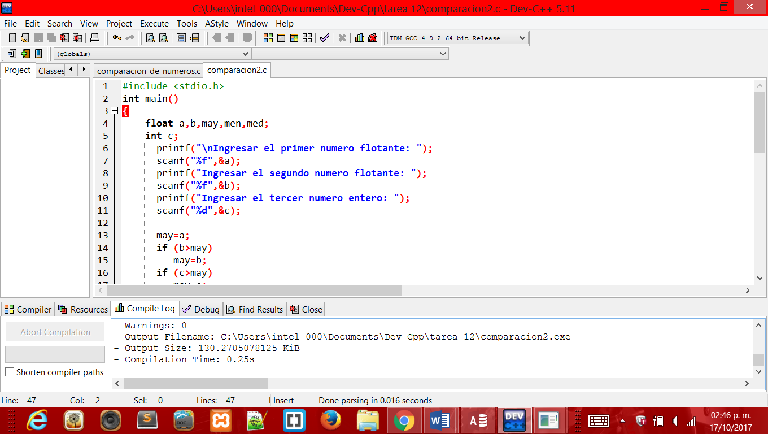

#include <stdio.h>

int main()

{

float a,b,may,men,med;

int c;

printf("\nIngresar el primer numero flotante: ");

scanf("%f",&a);

printf("Ingresar el segundo numero flotante: ");

scanf("%f",&b);

printf("Ingresar el tercer numero entero: ");

scanf("%d",&c);

may=a;

if (b>may)

may=b;

if (c>may)

may=c;

men=a;

if (b<men)

men=b;

if (c<men)

men=c;

if(may>a && a>men)

med=a;

if(may>b && b>men)

med=b;

if(may>c && c>men)

med=c;

if(a==b && a==c && b==c)

printf("\n\nLos tres numeros son iguales\n");

else if(a==b)

a<c ? printf("\n\nEl primero \"%f\" y el segundo \"%f\" son iguales, y el tercero \"%d\" es el mayor\n",a,b,c) : printf("\n\nEl primero \"%f\" y el segundo \"%f\" son iguales, y el tercero \"%d\" es el menor\n",a,b,c);

else if(a==c)

a<b ? printf("\n\nEl primero \"%f\" y el tercero \"%d\" son iguales, y el segundo \"%f\" es el mayor\n",a,c,b) : printf("\n\nEl primero \"%f\" y el tercero \"%d\" son iguales, y el segundo \"%f\" es el menor\n",a,c,b);

else if(b==c)

b<a ? printf("\n\nEl segundo \"%f\" y el tercero \"%d\" son iguales, y el primero \"%f\" es el mayor\n",b,c,a) : printf("\n\nEl segundo \"%f\" y el tercero \"%d\" son iguales, y el primero \"%f\" es el menor\n",b,c,a);

else{

printf("\n\n\nEl numero mayor es: %f",may);

printf("\nEl numero medio es: %f",med);

printf("\nEl numero menor es: %f",men);

}

return 0;

}

